

**GUÍA RÁPIDA DE OPERACIONES DE LA PLATAFORMA DE DISTRIBUCIÓN DE RECURSOS A MUNICIPIOS Y ENTIDADES  
MÓDULO “ADMINISTRACIÓN”**

**INTRODUCCIÓN A LA PLATAFORMA**



**2022-2023**

**V.1.0**

**Índice**

**Contenido**

Objetivo 3

Alcance 3

Usuario 3

ASPECTOS GENERALES DE LA PLATAFORMA 4

Acceso a Plataforma 5

Inicio 5

Inicio de Sesión 6

Elegir la Plataforma 6

Menú Inicial 7

Campos de Acción 8

**Información General**

El documento muestra una guía rápida del proceso de Gestión de Recursos del Estado, el cual tiene como objetivo el administrar todos los recursos que se reciben en la Secretaría de Finanzas y Tesorería General del Estado de Nuevo León, para la optimización de los procesos de las áreas correspondientes.

**Descripción del documento**

# Objetivo

Lograr que, mediante el presente manual, los usuarios de Tecnologías puedan consultar los pasos a seguir para el registro de las distribuciones de recursos, así como el seguimiento correspondiente, para su asignación al área que vaya a continuar la atención hasta concluir con el registro de los pagos

# Alcance

El alcance de la presente Plataforma de Distribución de Recursos a Municipios y Entidades el cumplir con los requerimientos de acuerdo a los procesos del área de Tecnologías realice en el procesamiento de la información que le compete de acuerdo al flujo indicado en sus diagramas de proceso

# Usuario

Usuarios con perfil ANALISTA del área de Tecnologías de la Tesorería General del Estado

**Aspectos generales**

# ASPECTOS GENERALES DE LA PLATAFORMA

# Acceso a Plataforma

Para llevar a cabo la gestión de los recursos en el área de Tecnologías, se debe tomar en consideración los siguientes pasos:

# Inicio

Acceder mediante el uso de un navegador (Chrome, Internet Explorer, etc…) y acceder con la URL:

http://10.200.4.165/

*Para poder acceder a la plataforma web es necesario estar dado de alta en la base de datos del control de acceso. El procedimiento de alta de usuario se especificará en una versión actualizada de este manual

# Inicio de Sesión

Acceder a la plataforma con el usuario y contraseña recibido vía email.

**1) Usuario**

Área de Ingreso de usuario

**2) Contraseña**

Área de Ingreso de contraseña

**3) Ingresar**

Botón de acceso a la plataforma

# Elegir la Plataforma

Algunos usuarios tienen acceso a múltiples plataformas, después de iniciar sesión se puede elegir la plataforma con la cual se trabajará

**DISTRIBUCIÓN DE RECURSOS**

“Perfil para usuario ANALISTA de la plataforma de distribución de recursos a municipios y entidades”

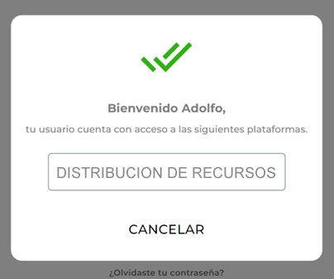

# Menú Inicial

**A partir de esta pantalla puede acceder a los diferentes Menús. Ir a menú, distribución de recursos, despliega un submenú.**



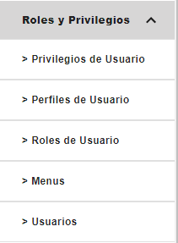

|  |  |
| --- | --- |
| **Campo** | **Descripción** |
|  | **Botón de Menú Desplegable** Muestra u oculta las opciones del menú principal. |
|  | **Despliegue Submenú** utilizar para desplegar las opciones de submenú |

# Campos de Acción

**Lista de campos disponibles para interacción**

|  |  |
| --- | --- |
| **Campo** | **Descripción** |
|  | **Usuarios Activos**. Se despliega lista de usuarios activos |
|  | **Solicitudes Pendientes**. Se despliega lista de solicitudes pendientes |
|  | **Agregar.** Agregar un nuevo registro |
|  | **Filtro Buscar** Aplica filtro a la tabla de datos utilizando palabras o cifras |
|  | **Confirmación de Roles.** Configura los roles que correspondan a cada Usuario. |
|  | **Editar Registro**. Editar Registros |
|  | **Eliminar Registro**. Eliminar Registro |
|  | **Paginación** Menú que permite moverse entre páginas de la tabla |
|  | **Filas por página** Cantidad de registros/filas mostrados por página |
|  | **Exportar** “Exportar”, se desplegará un menú con dos opciones, “descargar en formato CSV” e “Imprimir” |